***Sveti dnevi trpljenja, smrti in vstajenja našega Gospoda***

***Die österlichen Tage vom Leiden, vom Tod und***

***von der Auferstehung des Herrn***

**20.00:** Velikonočna vigilija *–*

*Feier der Osternacht*

**22.00:** Velikonočna baklada /

*Osterfackelumzug*

**V velikem tednu je spovedna**

**priložnost v farovžu.**

***Während der Karwoche besteht Beichtmöglichkeit im Pfarrhof.***

**20.04.: Velika noč –**

**Ostersonntag**

10.30: Slovesna sv. maša

Festgottesdienst

**21.04.: Velikonočni**

**ponedeljek –**

**Ostermontag**

**10.30:** Procesija skozi vas, nato vetrna sv. maša - *Prozession durch das Dorf, anschließend*

*Gottesdienst*

24.04.: četrtek/Donnerstag, 19.00

+ Za vse umrle družine Pruntsch

+ Šimi Pichler

+ Johann Raunjak

+ Sophie Meinhart

**27.04.: Bela nedelja/Weißer Sonntag**

**10.30:** sv. maša – *Gottesdienst*

29.04.: torek/Dienstag, 19.00

+ Josef Uschounig

01.05.: četrtek/Donnerstag,

Sveti Jožef, delavec

16.00 **Pot upanja – Glaubensweg der Hoffnung**

Pešromanje od farne cerkve do Culehnerjeve

kapelice s postojankami in nazaj

Pilgerweg von der Pfarrkirche zur

Zulechnerkapelle mit Stationen und zurück

19.00 + Barbara Tolmaier

+ za radiške duhovnike in duhovne poklice.

**04.05.: 3. velikonočna nedela – 3. Ostersonntag**

**10.30:** sv. maša - Gottesdienst

15.04.: torek/Dienstag, 19.00

+ Ani Tolmaier

+ Magdalena Rumpelnig –

osmica/Achttageverrichtung

**17.04.:Veliki četrtek –**

**Gründonnerstag**

**19.00**: Slovesna evharistija,

umivanje nog, po maši

češčenje Jezusa v »ječi«.

*Eucharistiefeier, Fußwaschung,*

*anschl. Anbetung des*

*Allerheiligsten.*

**18.04.: Veliki petek –**

**Karfreitag**

**15.00:** Križev pot

Kreuzweg

**19.00:** Češčenje križa,

besedno bogoslužje, prenos

Najsvetejšega v Božji grob. -

*Kreuzverehrung, Wortgottesdienst, Übertragung des Allerheiligsten ins Heilige Grab.*

**19.04.: Velika sobota – Karsamstag**

**7.30:** Blagoslov ognja, potem ves dan molitev pred

Božjim grobom. - *Feuerweihe, danach den ganzen Tag über Gebet am Heiligen Grab.*

**Blagoslov velikonočnih jedil /**

**Segnung der Osterspeisen**

**11.45:** v farni cerkvi, ob

lepem vremenu pred

cerkvijo /

In der Pfarrkirche, bei

Schönwetter im Freien

**12.05:** Zgornje in Spodnje

Rute / Ober- und

Unterkreuth

**12.30:** Kozje / Kossiach

**13.10:** Dvorec / Schwarz –

gasilski dom / Feuerwehrhaus

**13.30**: Lipica / Lipizach - Matic

**13.50:** Tuce / Tutzach - Boštjan

**14.10:** Verovce / Werouzach - Pridovnik









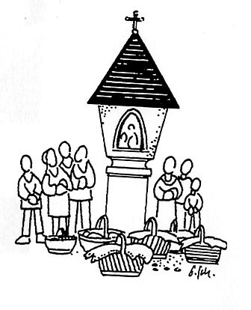



**Velika noč - Ostern 2025**

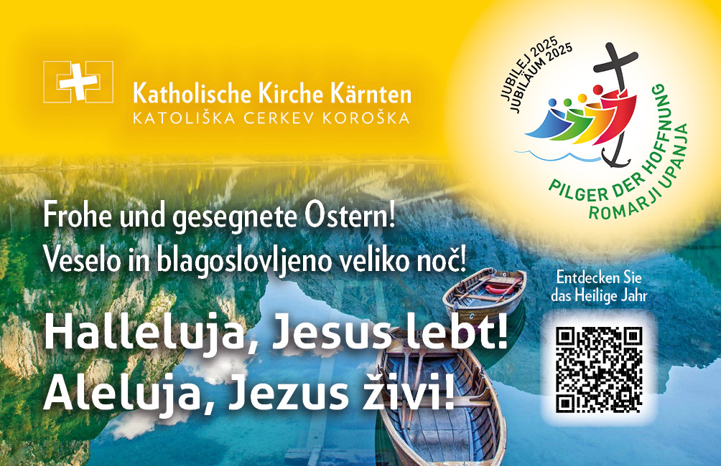

**Želim te blagosloviti. Ich will dich segnen.**

**Bodi blagoslov Ein Segen**

**zase in za druge. sollst du sein.**

**Aleluja, Jezus živi! – Halleluja, Jesus lebt!**

**Drage župljanke, dragi župljani in vsi dobri ljudje!**

Za nami so postni dnevi v svetem letu, ki ga je razglasil papež Frančišek. Bogu sem zelo hvaležen za to pot upanja, za vsako duhovno doživetje, za blagoslov, ki nas je spremljal vse do velike noči. Vsak izmed nas – od najstarejših pa do najmlajših – se je po svojih močeh trudil živeti po postni postavi. V cerkvi in po domovih smo skupaj molili, se odpovedovali sebičnosti in se poglabljali v skrivnost Božje ljubezni. Družinska postna nedelja in druge skupne pobožnosti, so bili trenutki, ko se je naša vera utrjevala in rasla.

In sedaj je tukaj – Velika noč, praznik vseh praznikov! »To je dan, ki ga je naredil Gospod, radujmo in veselimo se ga!«(Ps 118,24). Kristus je vstal. To je resnično, pravi in neskaljeni dan, ki ga nobena noč ven ne more zasenčiti. Dan, ko se je razlila svetloba, močnejša od teme, in življenje, močnejše od smrti. To je dan podarjen samo za nas-ker nas Bog ljubi bolj, kakor si mi sploh to znamo predstavljati. Zato naj bo naše velikonočno veselje svetlo in jasno. Naj napolni naša srca z zaupanjem in upanjem, ki ga nič več ne more omajati.



Velika noč ni samo spomin, ampak je živa resničnost: Kristus živi – in mi z Njim! On je naša prihodnost, naše življenje in naš mir. V imenu farne skupnosti vam želim skupaj z župnijskim svetom, s sodelavkami in sodelavci, da bi vsi izkusili to najčistejše veselje. Blagoslovljene in milosti polne velikonočne praznike! Aleluja! Kristus je vstal! Resnično je vstal!

**Liebe Pfarrgemeinde! Liebe Schwestern und Brüder!**

Hinter uns liegen die Tage der Fastenzeit im Heiligen Jahr, das Papst Franziskus als Jahr der Hoffnung ausgerufen hat. Unter dem Leitwort „Pilgerinnen und Pilger der Hoffnung“ sind wir gemeinsam unterwegs gewesen – als eine lebendige Gemeinschaft im Glauben, in der Liebe und im Gebet. Jede und jeder von uns – von den Jüngsten bis zu den Ältesten – hat sich bemüht, die Fastenzeit bewusst zu leben. Der Familienfastensonntag und das Kreuzweggebet haben unseren Geist der gegenseitigen Verbundenheit gestärkt und unsere Herzen für das große Fest der Auferstehung geöffnet. Und nun ist sie da – die Osternacht, das Fest aller Feste! Das ist der Tag, den der Herr gemacht hat; wir wollen jubeln und uns an ihm freuen“(Ps 118,24). Christus ist auferstanden! Das ist ein wahrhaftiger, reiner und unvergänglicher Tag – ein Tag, den keine Nacht mehr vertreiben kann. Ein Tag, an dem das Licht die Dunkelheit besiegt hat, an dem das Leben stärker war als der Tod. Dieser Tag ist uns geschenkt – aus reiner Liebe. Denn Gott liebt uns mehr, als wir uns selbst jemals lieben könnten.

In Namen unserer Pfarre, des Pfarrgemeinderates, Mitarbeiterinnen und Mitarbeitern, wünsche ich euch allen ein gesegnetes und gnadenreiches Osterfest! Der Auferstandene Herr begleite euch auf allen Wegen in seinem Licht und seinem Segen. Halleluja! Der Herr ist wahrhaft auferstanden!

Marjan Plohl, župnik/Pfarrer



PRISRČNO VABLJENI

NA POT UPANJA

HERZLICH EINGELADEN AUF DEN GLAUBENSWEG DER HOFFNUNG

1.5.2025

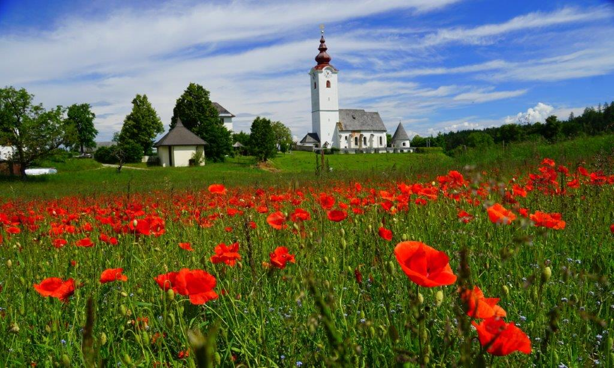

- Treffpunkt/začetek:

**16.00** Pfarrkirche Radsberg/farna cerkev na Radišah

Kurze Andacht- kratka pobožnost

* Pilgerweg zu 3 weiteren Stationen über die Felder, zur Marienkapelle und zurück zur Pfarrkirche, wo um **19.00** der Abendgottesdienst mit dem Radsberger Marienlied stattfindet.

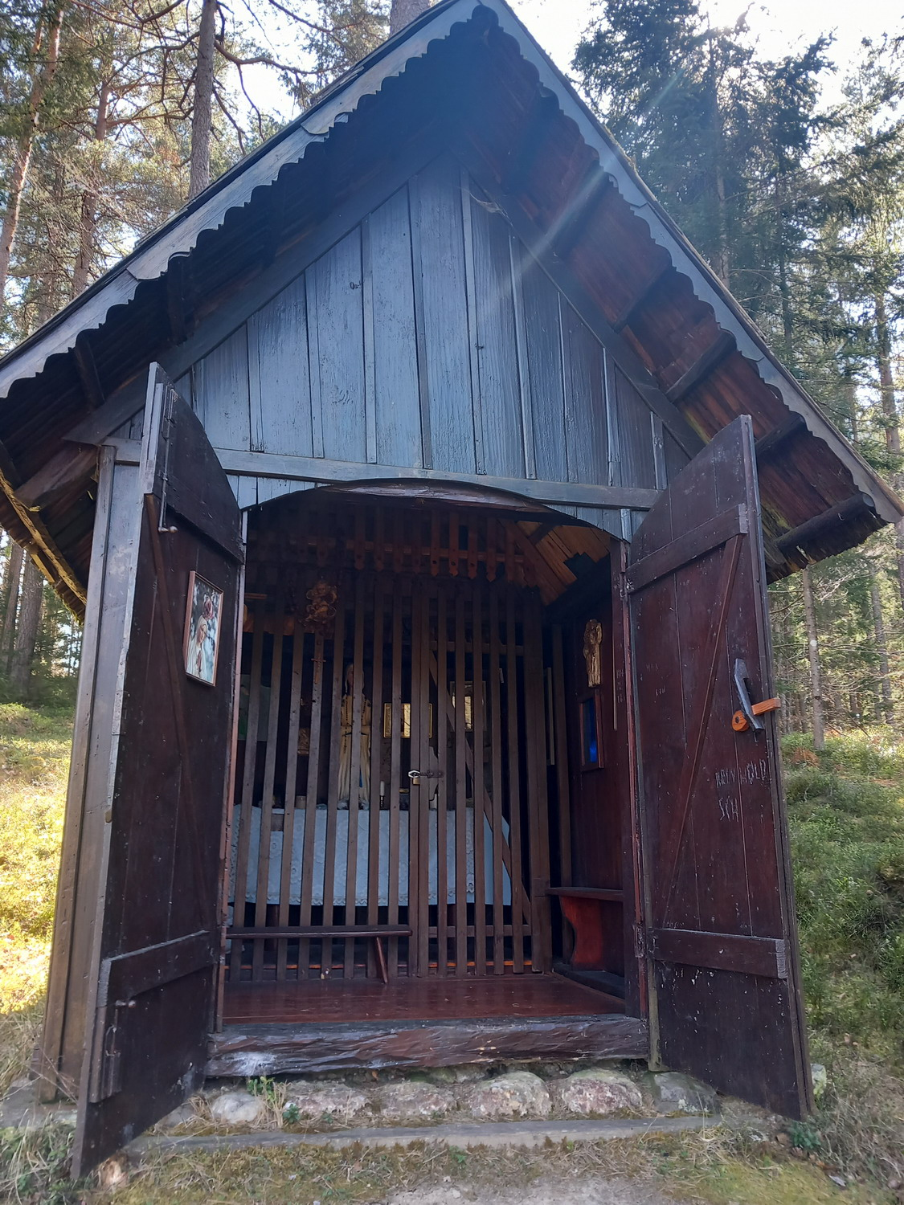

Peš se bomo podali na pot čez polje in po gozdu. Vmes se bomo ustavili pri treh postajah, kjer bomo imeli kratko pobožnost. Nato se vračamo spet nazaj v farno cerkev, kjer bomo zaključili romanje s sveto mašo in radiško majniško pesmijo.

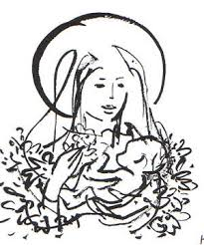

PRISRČNO VABLJENI – HERZLICH EINGELADEN!

**OTR0ŠKA SKUPINA** je v soboto pred 4. adventno nedeljo sooblikovala sveto mašo v domu za ostarele v Dvorcu. Po sveti maši pa je sledila tradicionalna božičnica s kratkim programom, obdarovanjem in pico, na katero vsako leto povabi župnik Marjan!

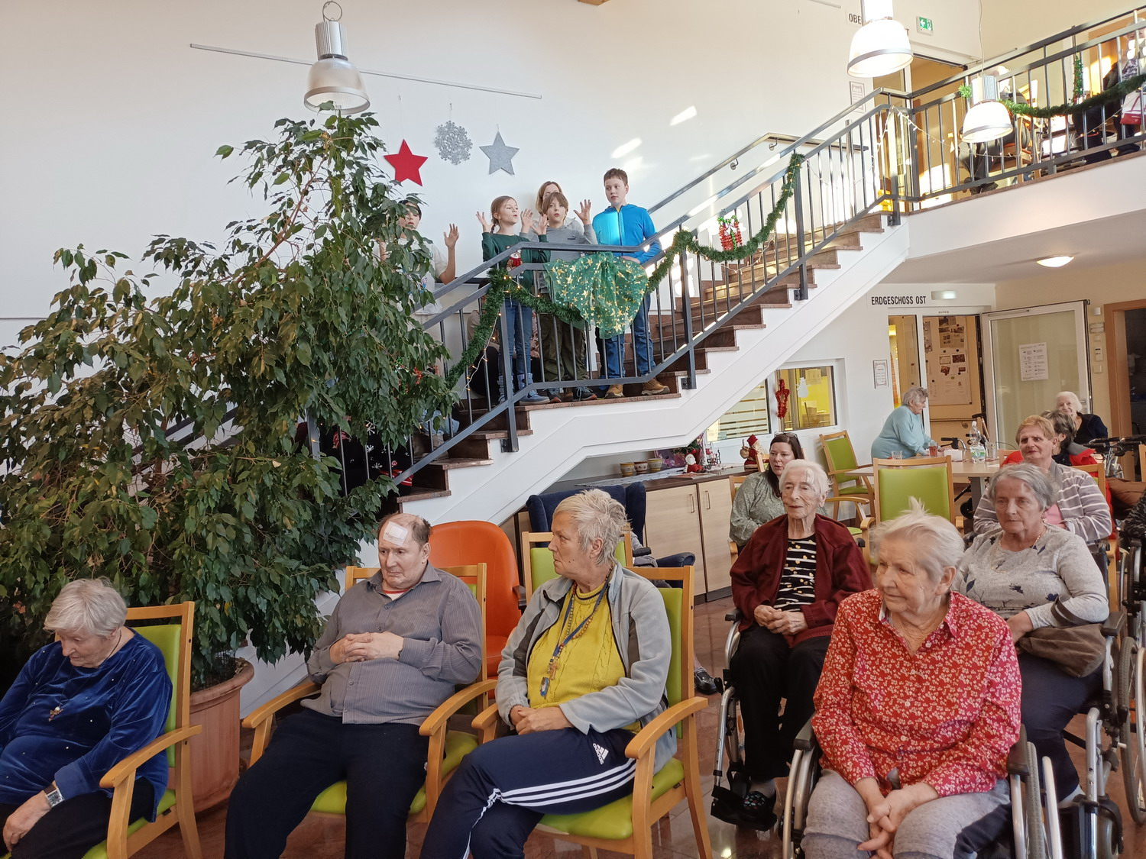

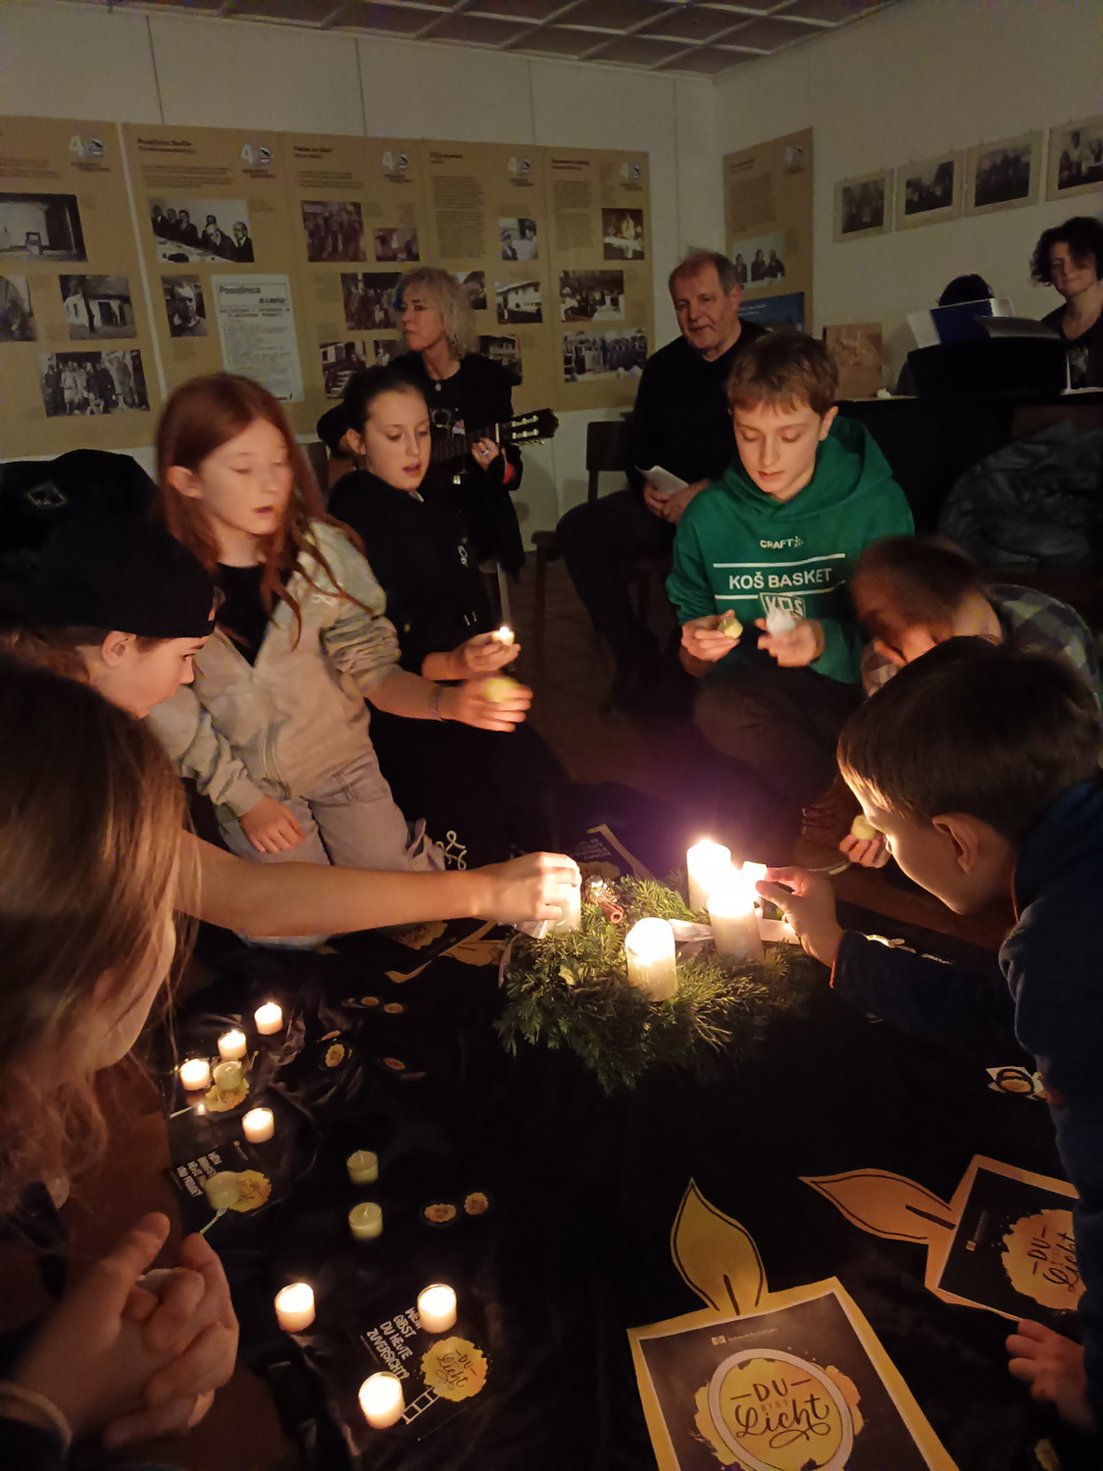

*Die Kinder- und Jugend-gruppe sang beim Adventgottesdienst im Altenwohnheim „Lebensalm“ in Schwarz. Nach der hl. Messe wurden die Kinder mit Speis und Trank bewirtet. Die Heimleiterin Frau Egger bedankte sich für den schön gestalteten Gottesdienst. Danach fand die traditionelle Kinderweihnachtsfeier im Kulturhaus statt.*

***PFARRER LEOPOLD SILAN*** *feierte den 90-sten Geburtstag am Sonntag, dem 23.12.2025, im Rahmen des Gottesdienstes, den die Kinder mit Gesang und einem Krippenspiel gestalteten. Nach der heiligen Messe gab es eine Agape, bei der alle Gottesdienstbesucher dem Jubilar auch persönlich gratulieren konnten. Wir sind Pfarrer Silan sehr dankbar, dass er, trotz des Alters und seiner Krankheit, immer wieder bereit ist unseren Pfarrer Marjan zu vertreten und mit uns den Gottesdienst zu feiern! -*

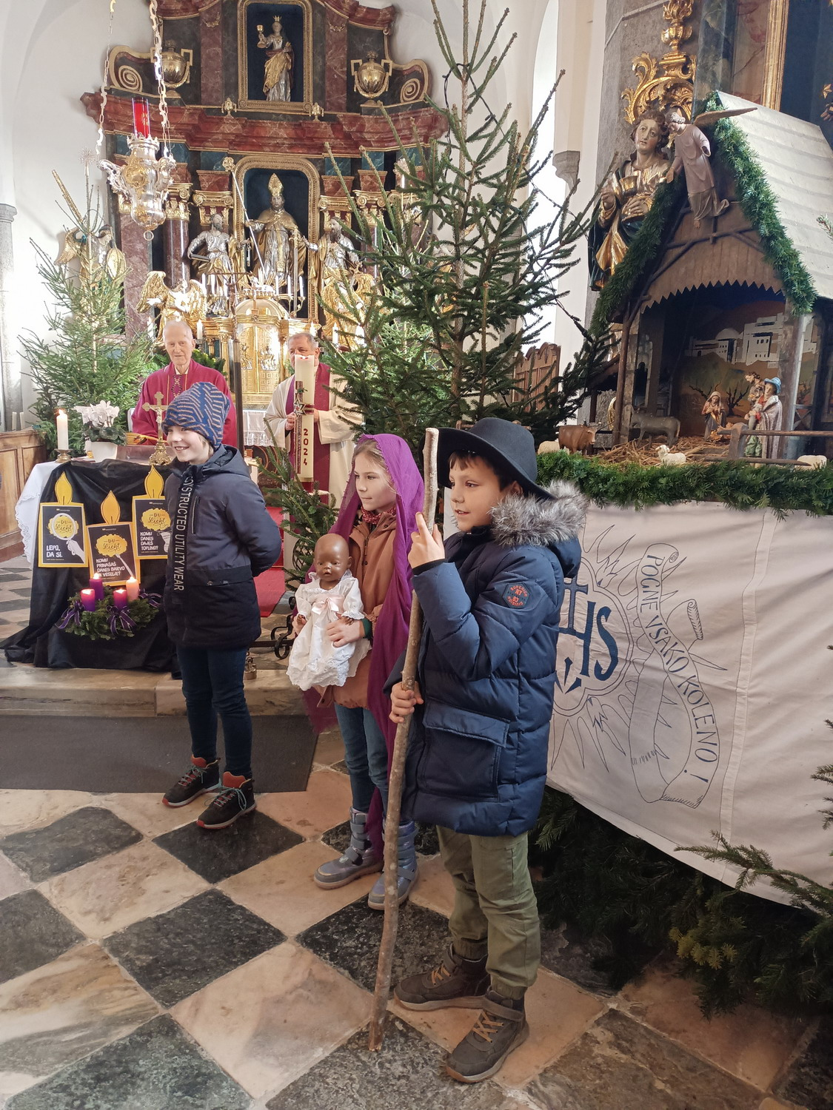

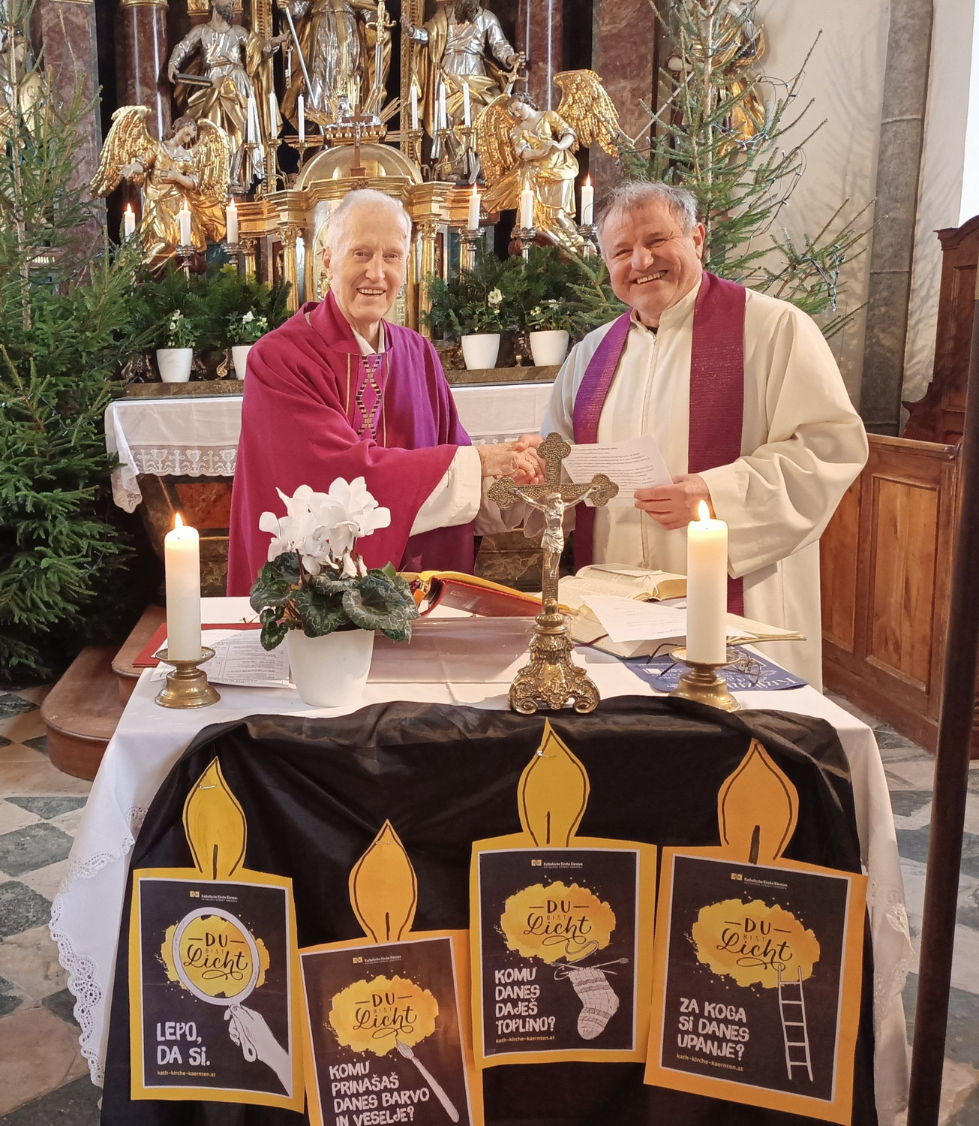

Radiška fara je čestitala našemu bivšemu dekanu župniku Leopoldu Silanu k 90 letnici v okviru nedeljske maše na 4. adventno nedeljo. Hvaležni smo, da je kljub starosti in bolezni vedno pripravljen obhajati svete maše ob odsotnosti našega župnika! Iz srca mu želimo še enkrat vse najboljše in božjega blagoslova!

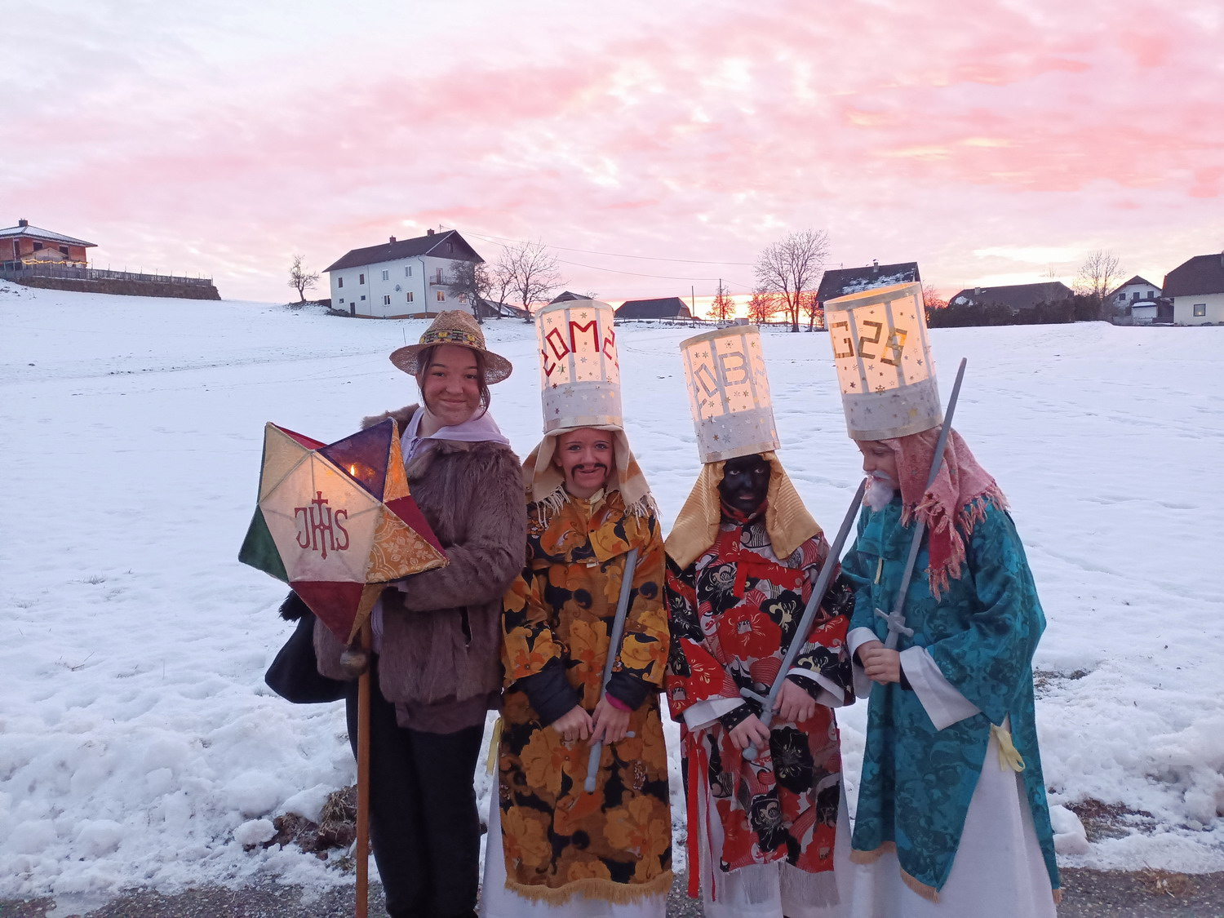

**TRIKRALJEVSKA AKCIJA – DREIKÖNIGSAKTION**

Zahvala velja vsem mladincem, spremljevalkam in spremljevalcem, gostiteljem in organizatorjem! – *Herzlichen Dank allen freiwilligen Kindern und Jugendlichen, den Begleiterinnen und Begleitern, Gastgebern und den Organisatoren. Mit dem schönen traditionellen Lied ersangen die Sternsinger heuer*

*€ 3.530,--!*

**GOSTOVANJE MePZ SVOBODA IZ ŠOŠTANJA**

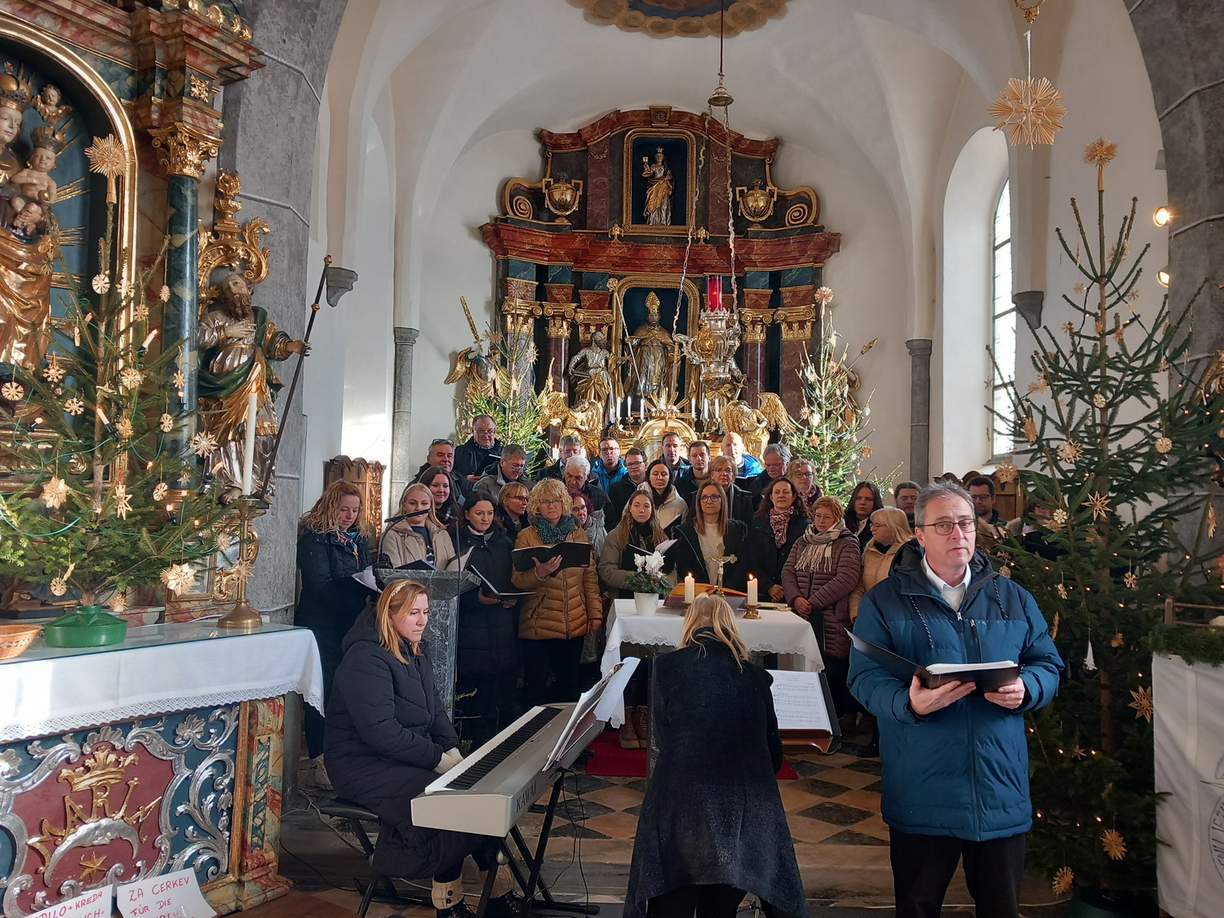

Mešani pevski zbor Svoboda iz Šoštanja je gostoval

12. januarja na povabilo župnika Marjana Plohl na Radišah. Po lepi, slovesno oblikovani sveti maši, je sledil čudovit koncert božičnih pesmi z ubranim petjem ter lepimi besedili. –

*Ein wunderschönes Weihnachtskonzert durften wir am 12. Jänner 2025 mit dem Chor Svoboda aus Šoštanj (Slowenien) erleben!*

***FAMILIENFASTTAG –* DRUŽINSKI POSTNI DAN**

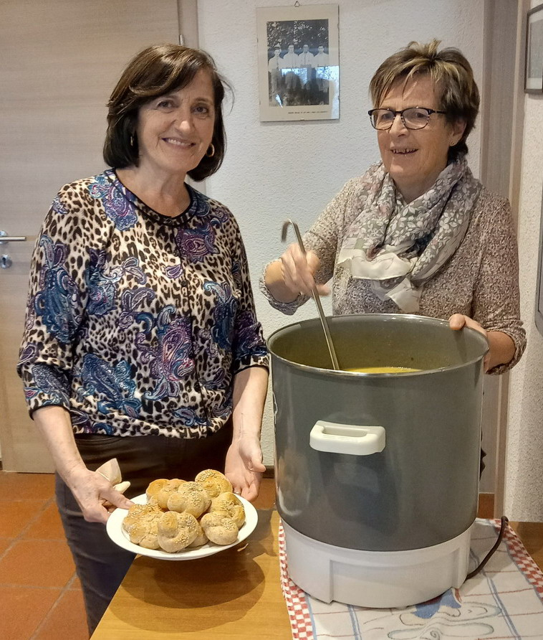

Letošnji družinski postni dan je potekal pod geslom »Skupaj za življenja vredno prihodnost – SERCOLDES, Kolumbija«. Po lepo oblikovni sveti maši z besedili, ki so jih brale ženske in otroci, so bili farani povabljeni v kulturni dom na juho. Letos sta jo skuhali Vroni in Leni, kruhke pa je spekla Anni Privasnig.

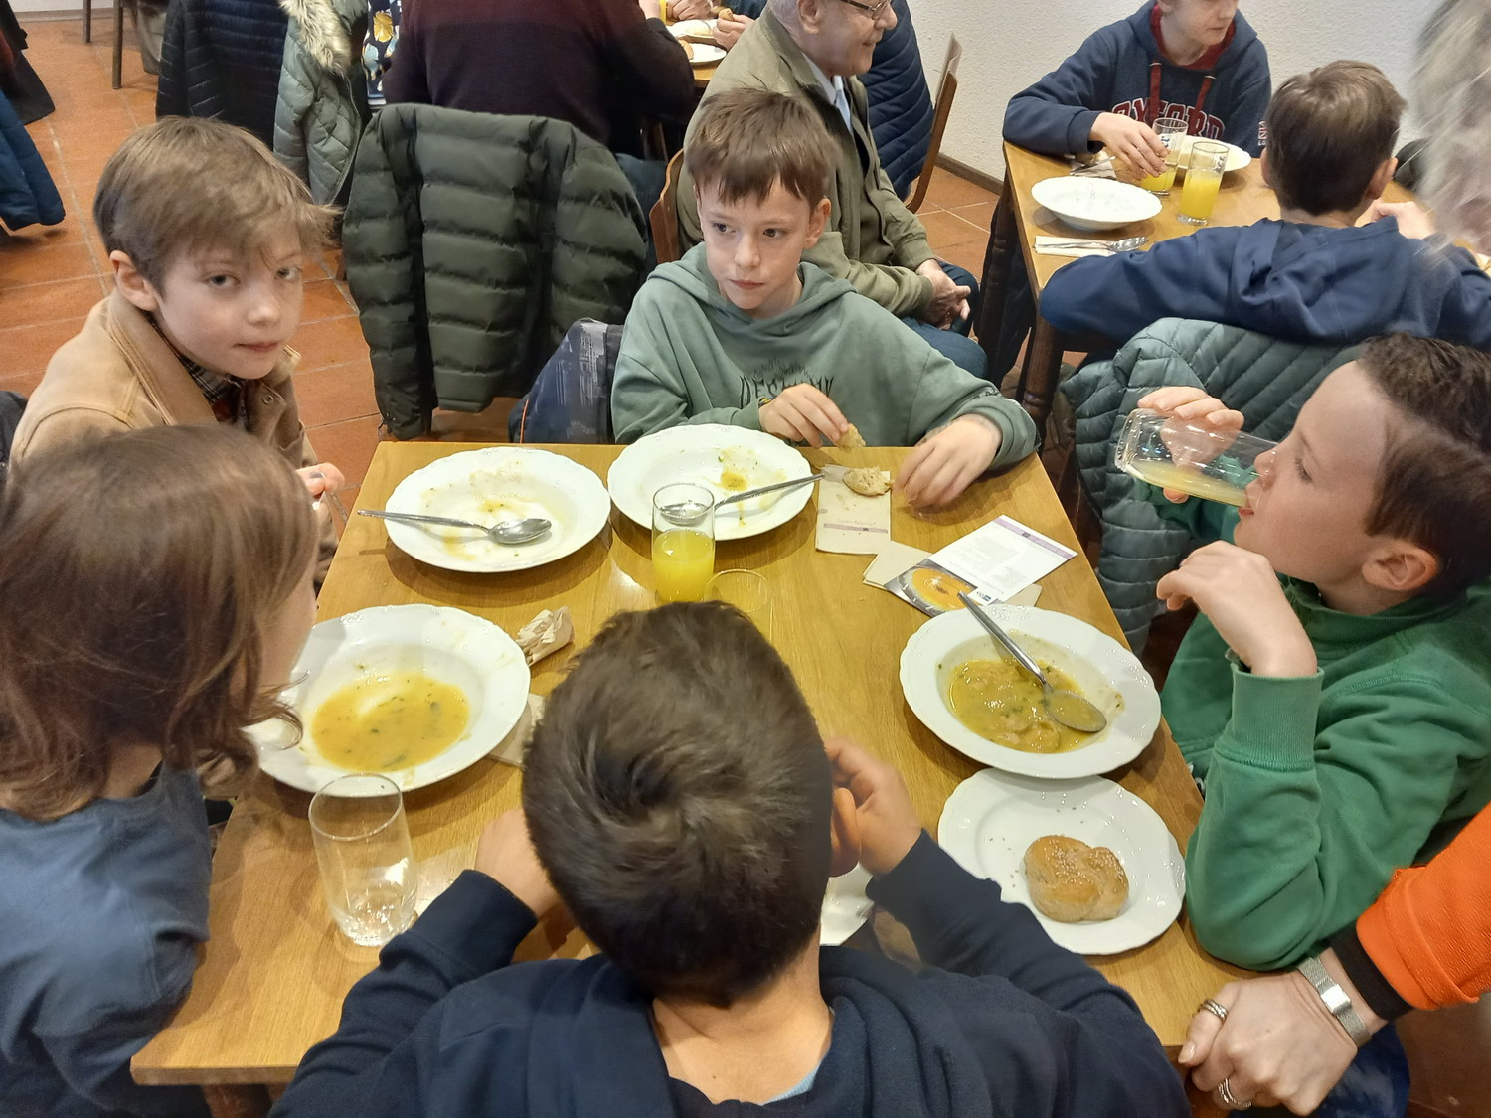

*Der heurige Familienfasttag stand unter dem Motto »Gemeinsam für eine lebenswerte Zukunft. – Teilen spendet Zukunft“. Nach dem feierlichen Gottesdienst am 16.3. waren alle Messbesucher zum gemeinsamen Suppe–Essen ins Kulturhaus eingeladen. Der Reinerlös kam heuer den Frauen aus Kolumbien zugute! Am Radsberg bekamen wir € 530,-- zusammen.*

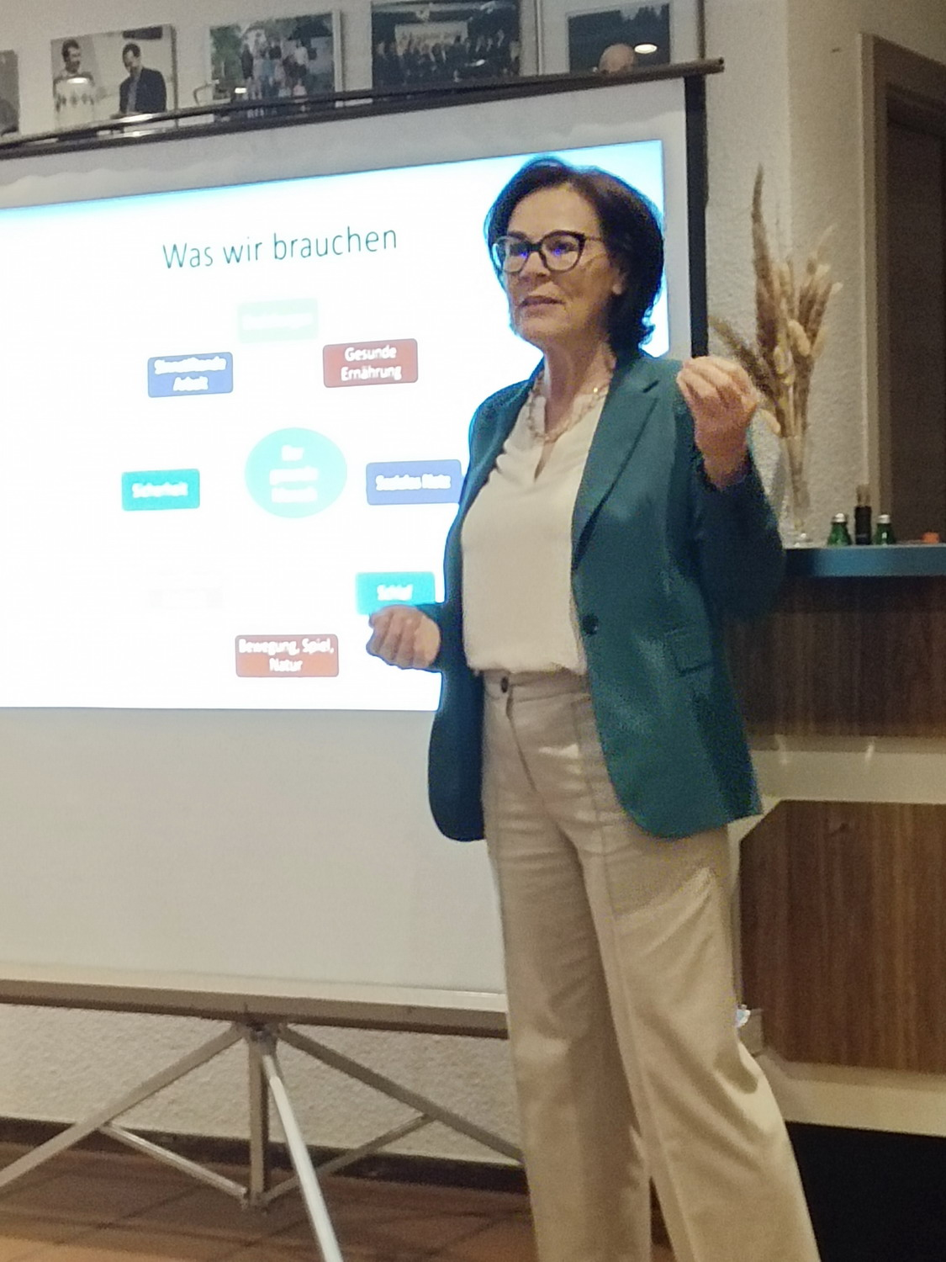

**VPLIV DIGITALNIH MEDIJEV NA NAŠO DRUŽBO –**

**DER EINFLUSS DIGITALER MEDIEN AUF UNSERE GESELLSCHAFT**

*Am Donnerstag, dem 3.4.2025 referierte Mag. Augustine Gasser über das sehr aktuelle Thema „Der Einfluss digitaler Medien auf unsere Gesellschaft“.*

Na pobudo Katoliške akcije je predavala mag. Avguština Gasser o temi »Vpliv digitalnih medijev na našo družbo«. Tematika je zelo aktualna, saj ima digitalizacija velik vpliv na naše vedenje. Z digitalizacijo so se spremenili naši odnosi, se je spremenila naša vzgoja, se je spremenila naša celotna družba.

*Vesele in blagoslovljene velikonočne praznike vam želijo župnik in člani župnijskega sveta!*

*Frohe und gesegnete Ostern wünschen ihnen der Pfarrer*

*und die Mitglieder des Pfarrgemeinderates!*